Міністерство освіти і науки України
Національний технічний університет України «Київський політехнічний інститут імені Ігоря Сікорського"

Факультет інформатики та обчислювальної техніки Кафедра інформатики та програмної інженерії

Звіт

з лабораторної роботи № 9 з дисципліни
«Основи комп’ютерних систем і мереж»

Варіант 23

Виконав студент Панченко Сергій Віталійович
(шифр, прізвище, ім'я, по батькові)

Перевірив Мартинова Оксана Петрівна
( прізвище, ім'я, по батькові)

Київ 202

Лабораторна робота 9
Мета – вивчити інтерфейс програми Cisco Packet Tracer,головне меню,панель інструментів, устаткування, лінії зв'язку, графічне меню, елементи анімації і симуляції, застосувати отримані знання при виконанні практичних завдань.

Завдання 1.1
Мережа з двох ПК:
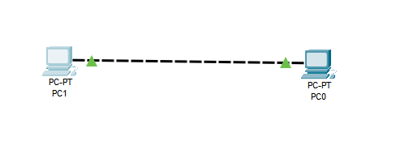

Налаштування IP
1 PC

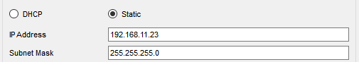

2 PC
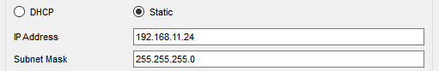

Ping

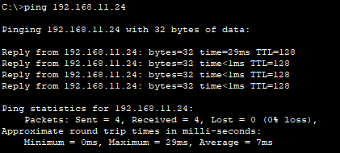

Завдання 1.2
створюємо мережу хабів та пк
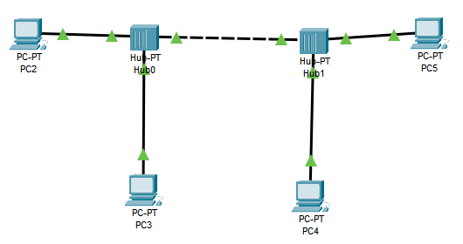

Задаємо IP для кожного пк
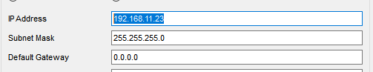

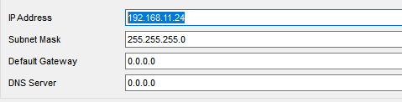

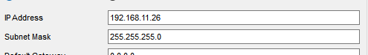

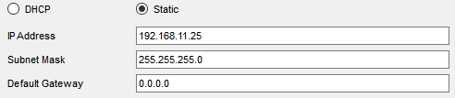

Перевіряємо пінгом підключення

Налаштовуємо передачу лише ICMP-пакетів
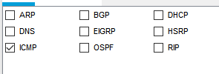

Надсилаємо пакет з першого комп’ютера на останній
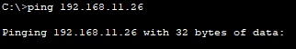

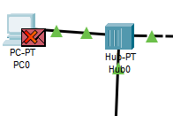
Бачимо, що певна кількість пакетів при переході була втрачена.

Завдання 1.3.
Перевіримо налаштування IP на кожному пк з мережі:
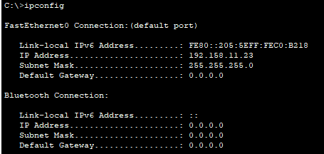

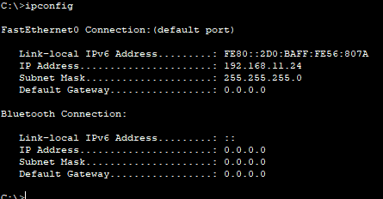
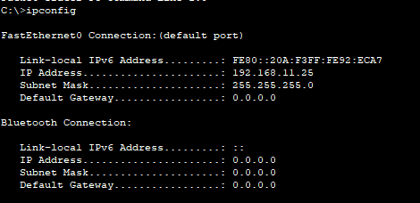

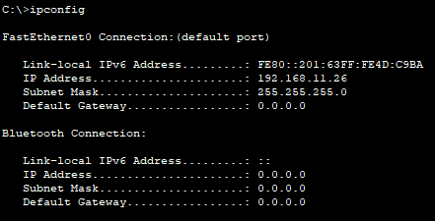

Висновок:
Під час лабораторної роботи вивчили інтерфейс програми Cisco Packet Tracer,головне меню, панель інструментів, устаткування, лінії зв'язку, графічне меню, елементи анімації і симуляції, застосувати отримані знання при виконанні. Оскільки налаштування ip через ipconfig перевірені, icmp-пакети надіслані, локальні мережі були налаштовані, то робота виконана правильно.

